**4 класс урок математики Тема урока «Решение задач на движение. Закрепление.»**

Цель урока: Сформировать у обучающихся алгоритм решения задач на все виды движения.

**Универсальные учебные действия: личностные результаты**: Проявлять интерес к математике;  
- Осуществлять самоконтроль и оценку результатов своей учебной деятельности;  
- Проявлять заинтересованность к приобретению и пониманию новых знаний.

**метапредметные результаты:**

* П: Самостоятельно делать выводы, перерабатывать информацию, преобразовывать её, представлять информацию на основе схем.
* Р: Самостоятельно  формулировать задание: определять его цель, планировать алгоритм его выполнения, корректировать работу по ходу его выполнения, самостоятельно оценивать.
* К: Участвовать в диалоге; слушать и понимать других, высказывать свою точку зрения на события, поступки, договариваться друг с другом. Предвидеть последствия коллективных решений.

**предметные результаты:** называть единицы величин: расстояния, скорости, времени; анализировать — характер движения, представленного в тексте арифметической задачи; решать арифметические задачи, связанные с движением

Оборудование: презентация, карточки для групповой работы, карточки для работы в паре, смайлики для рефлексии, учебник

**Ход урока**

1. **Мотивационный этап.**

**2. Актуализация знаний.**

Устный счет

Врачи утверждают, что если съесть 600 г этой ягоды, то человек запасется витаминами на всю зиму. О какой лечебной ягоде идёт речь?

Черника 65

Клюква 95

Земляника 75

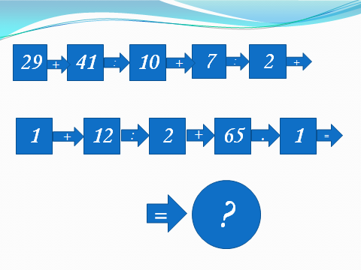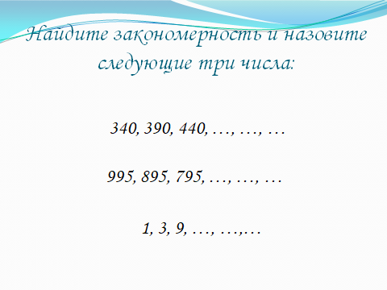

1. Чтобы узнать скорость надо…(S:t)

2. чтобы узнать время надо…(S:V)

3. Чтобы узнать расстояние надо…(V*t)

4. За 5 секунд заяц пробегает 100 метров. Найти скорость зайца. (20 м/сек)

5. За какое время охотник , двигаясь на лыжах со скоростью 7 км/ч, пройдёт 14 км? (2 часа)

**3 .Постановка темы и цели урока.**

**-**расположив числа в порядке возрастания, вы узнаете тему урока

**145, 2284, 4485, 668394, 668009, 9999**

з а д а ч а

**-**Какие виды задач на движение вы знаете? **-**Каковы цели нашего урока? Что нам нужно знать , чтобы правильно решить эти задачи?

**-** Назовите формулу нахождения скорости.

- Как найти время движения?

- Как найти расстояние?

**Физминутка для глаз.**

* 1. **Закрепление Работа в парах.**

1. Работа в парах. Выполняем в парах по карточкам

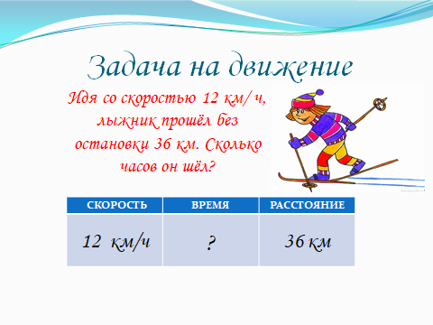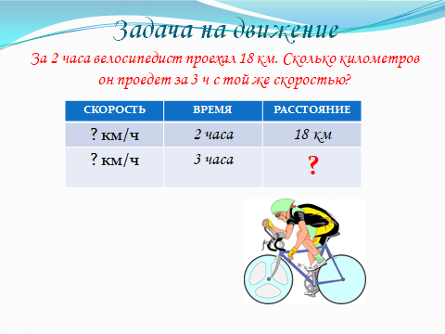

Работа по учебнику.

Решение задач стр.8 № 27, № 28 устно

№ 29- дифференцированно (1) - начальный уровень, (2) – достаточный уровень, (3) –высокий уровень

Проверка

**5 .Физминутка.**

**-Если называю единицу измерения**

**расстояния-**весело шагаем

**скорости-** плавные движения руками

**времени-** отдыхаем, присядем , склонив голову

км, м/мин, час, м, сутки, м/сек, см, км/ч, сек.

1. **Закрепление изученного материала**

Работа в группах Составить и решить задачи по схемам

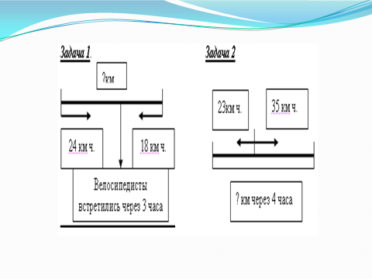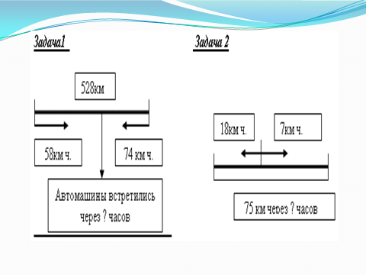

**7. Подведение итогов.**

**8. Рефлексия.**

С помощью смайликов оцените свою работу на уроке

**9. Домашнее задание.**

**Стр. 8 № 32, 33 (1) 2,3 дополнительно**